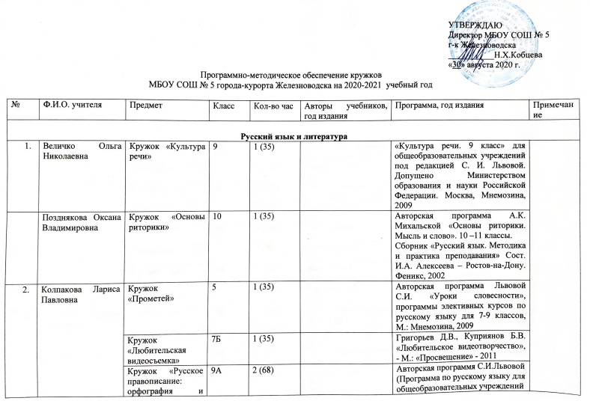
УТВЕРЖДАЮ
Директор МБОУ СОШ № 5
г-к Железноводска
___________Н.Х.Кобцева
«30» августа 2020 г.
Программно-методическое обеспечение кружков
МБОУ СОШ № 5 города-курорта Железноводска на 2020-2021 учебный год

№ | Ф.И.О. учителя | Предмет | Класс | Кол-во час | Авторы учебников, год издания | Программа, год издания | Примечание
Русский язык и литература
 | Величко Ольга Николаевна | Кружок «Культура речи» | 9 | 1 (35) |  | «Культура речи. 9 класс» для общеобразовательных учреждений под редакцией С. И. Львовой. Допущено Министерством образования и науки Российской Федерации. Москва, Мнемозина, 2009
 | Позднякова Оксана Владимировна | Кружок «Основы риторики» | 10 | 1 (35) |  | Авторская программа А.К. Михальской «Основы риторики. Мысль и слово». 10 –11 классы.  Сборник «Русский язык. Методика и практика преподавания» Сост. И.А. Алексеева – Ростов-на-Дону. Феникс, 2002
 | Колпакова Лариса Павловна | Кружок «Прометей» | 5 | 1 (35) |  | Авторская программа Львовой С.И. «Уроки словесности», программы элективных курсов по русскому языку для 7-9 классов, М.: Мнемозина, 2009
 |  | Кружок «Любительская видеосъемка» | 7Б | 1 (35) |  | Григорьев Д.В., Куприянов Б.В. «Любительское видеотворчество», - М.: «Просвещение» - 2011
 |  | Кружок «Русское правописание: орфография и пунктуация» | 9А | 2 (68) |  | Авторская программя С.И.Львовой (Программа по русскому языку для общеобразовательных учреждений 5 -11 классы, элективный курс «Русское правописание: орфография и пунктуация»  ( авт.- составитель С.И.Львова), Москва, «Мнемозина», 2009

